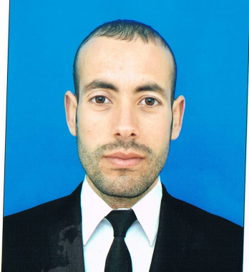
السيرة الذاتية
الاسم: يعقوب
اللقب: بن قسمي
تاريخ ومكان الميلاد:05/05/1989 بــ بريكة ولاية باتنة
العنوان: حي 200 مسكن الجديدة رقم العمارة 11 رقم الباب 109 بريكة
الهاتف: 0665.28.02.31 213+
البلد: الجزائر
الحالة الاجتماعية: أعزب
البريد الالكتروني: benguesmiyakoub@gmail.com
المؤهلات العلمية:
- شهادة الليسانس في التربية البدنية والرياضية
- شهادة الماستر في التربية البدنية والرياضية
- شهادة الدكتوراه تخصص النشاط الرياضي التربوي
- شهادة الليسانس في الأدب العربي.
- شهادة مربي رياضي من الدرجة الثانية تخصص كرة القدم
- شهادة تدريب في كرة القدم (caf c)
- شهادة في التحكيم تخصص كرة القدم (الرابطة الجهوية لكرة القدم)
- شهادة في حفظ القرآن الكريم
الخبرات العملية:
- أستاذ في التربية البدنية والرياضية في التعليم المتوسط خبرة (5) سنوات.
- أستاذ سابق في اللغة العربية
- أستاذ بمعهد علوم وتقنيات النشاطات البدنية والرياضية بجامعة مصطفى بن بولعيد باتنة(خبرة 3سنوات)
- مدرب في كرة القدم
- حكم في الرابطة الجهوية لكرة القدم (خبرة 9 سنوات)
المهارات:
- مهارة التحكم في الحاسب الآلي
- إجادة استخدام أدوات التكنولوجيا الحديثة بما يخدم العملية التعليمية.
اللغات:
اللغة الام: | العربية ممتاز
لغات أخرى: | إنجليزية متوسط + فرنسية متوسط

